107年度教育部國民及學前教育署自造實驗室
Fab Lab營運推廣實施計畫活動成果
活動名稱 |  | 一日精工研習-銅心手環
活動類別 |  | ■體驗課程 □工作坊 □推廣活動
活動目標 |  | - 學習熱塑形金屬、鍛敲、鑄造到焊接、鋸切、拋光與表面質感處理。  - 認識銅材料特性及如何加工。  - 讓學員們發揮自己的創意，設計戒指上的文字，創造自己獨特的手環。
執行情形 | 期程(時間) |  |  | 107年04月18日13:00起 ～ 107年04月18日17:00
執行情形 | 主辦單位 |  |  | 國立羅東高工 | 協辦單位
執行情形 | 活動對象 |  |  | ■教師 □學生
執行情形 | 參與人數 |  |  | 20人
執行情形 | 經費來源 |  |  | ■營運補助計畫 元 |  | 校內預算 元 |  | 其他 元
執行情形 | 執行成果摘要
執行情形 | - 藉由研習課程學習金屬裁切、銼削、鍛造、鋼印敲字、拋光。  - 實際操作體驗文化創意產業的特殊性，體驗動手做創造獨一無二的紀念銅手環。
執行情形 | 活動照片（至多6張，並簡要說明）
執行情形 | 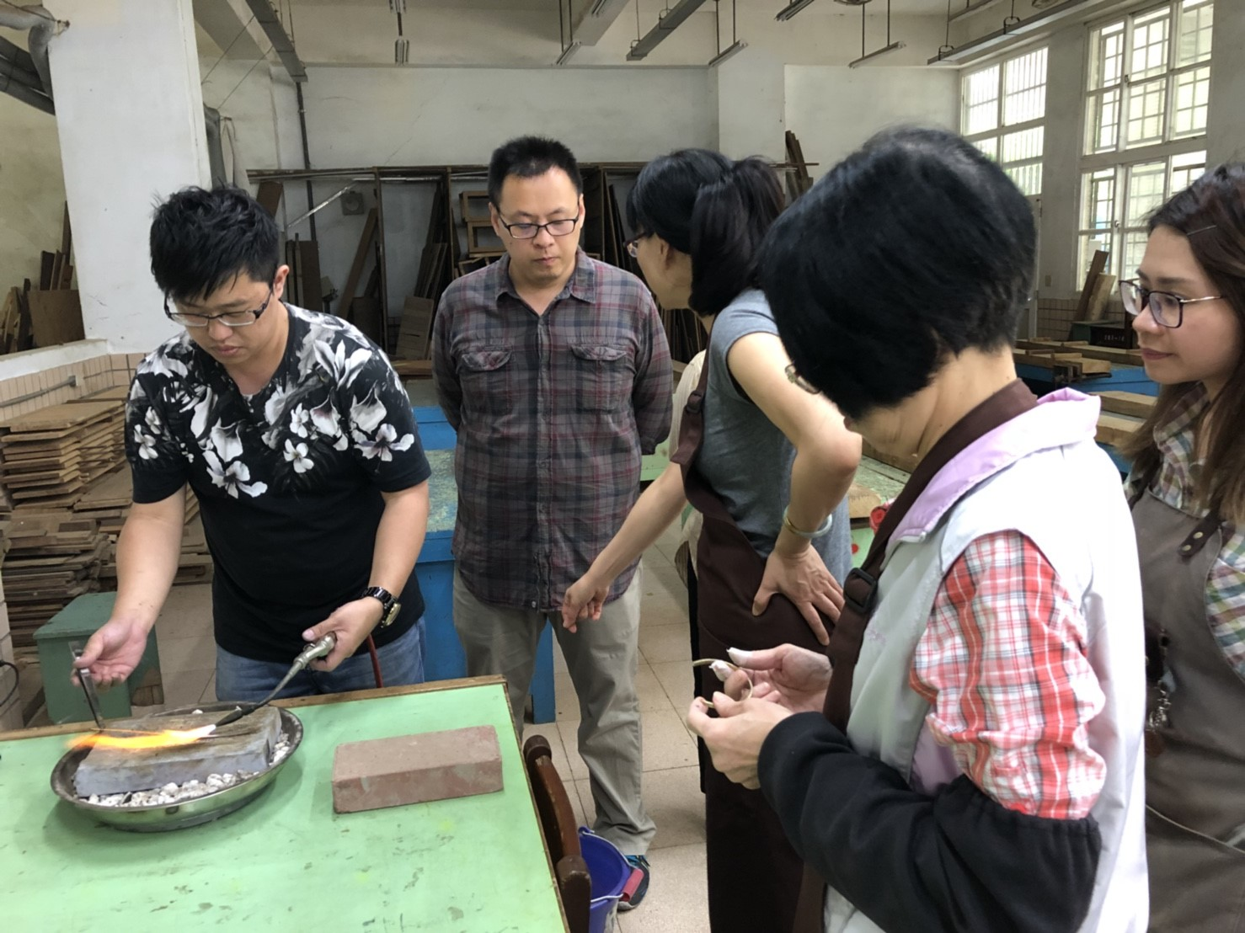 |  |  |  | 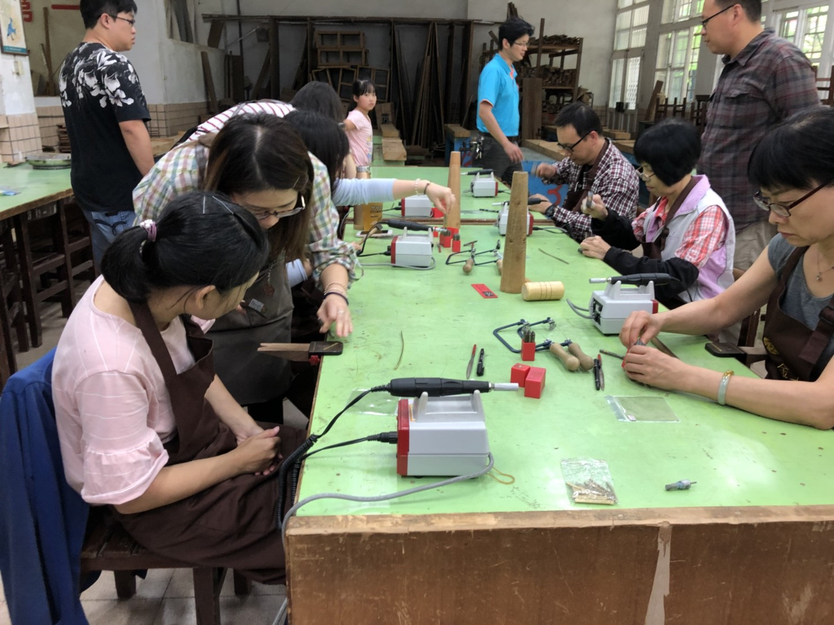
執行情形 | 講師介紹金屬加工 |  |  |  | 學員們構想及練習敲字
執行情形 | 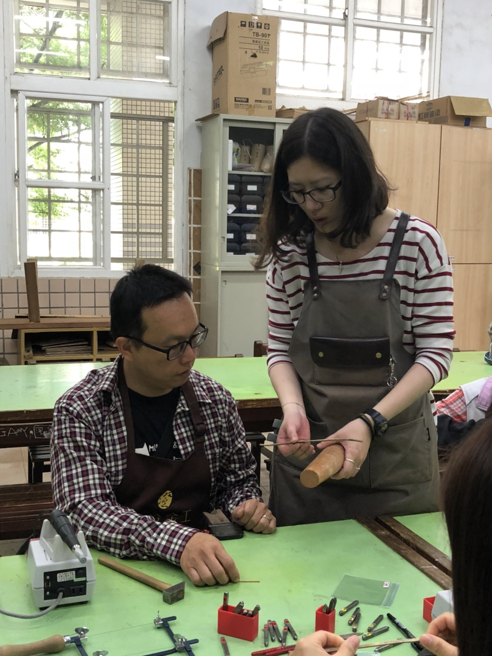 |  |  |  | 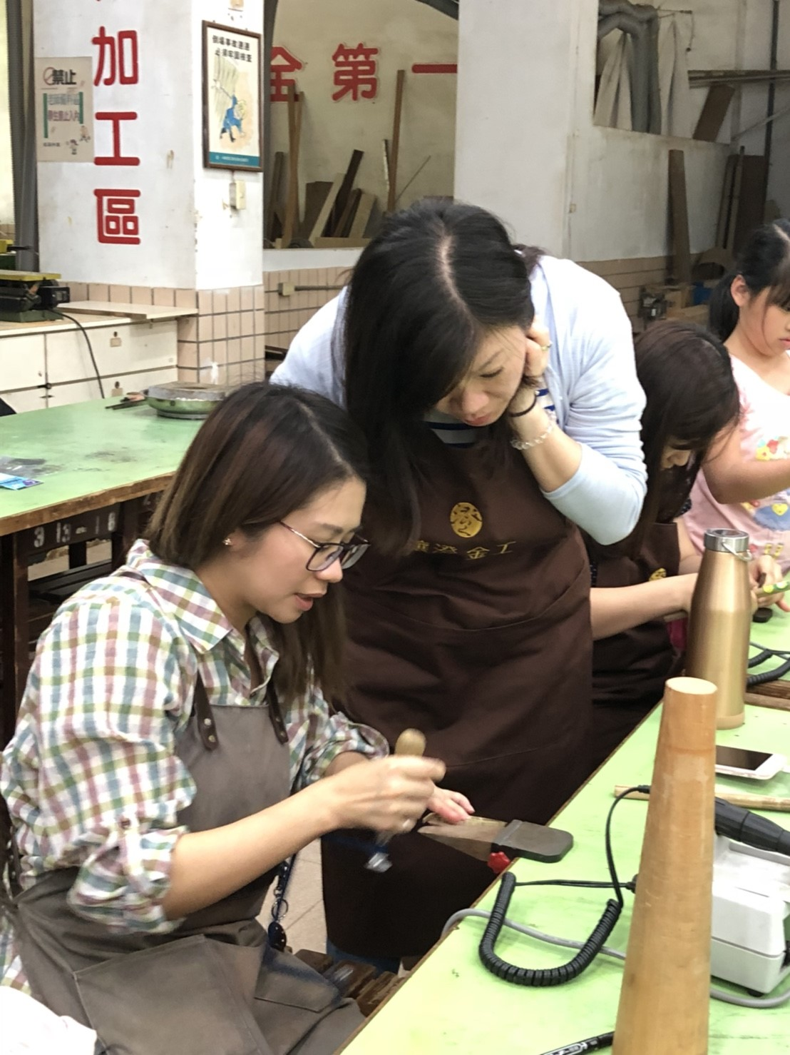
執行情形 | 講師一對一指導 |  |  |  | 講師一對一指導
執行情形 | 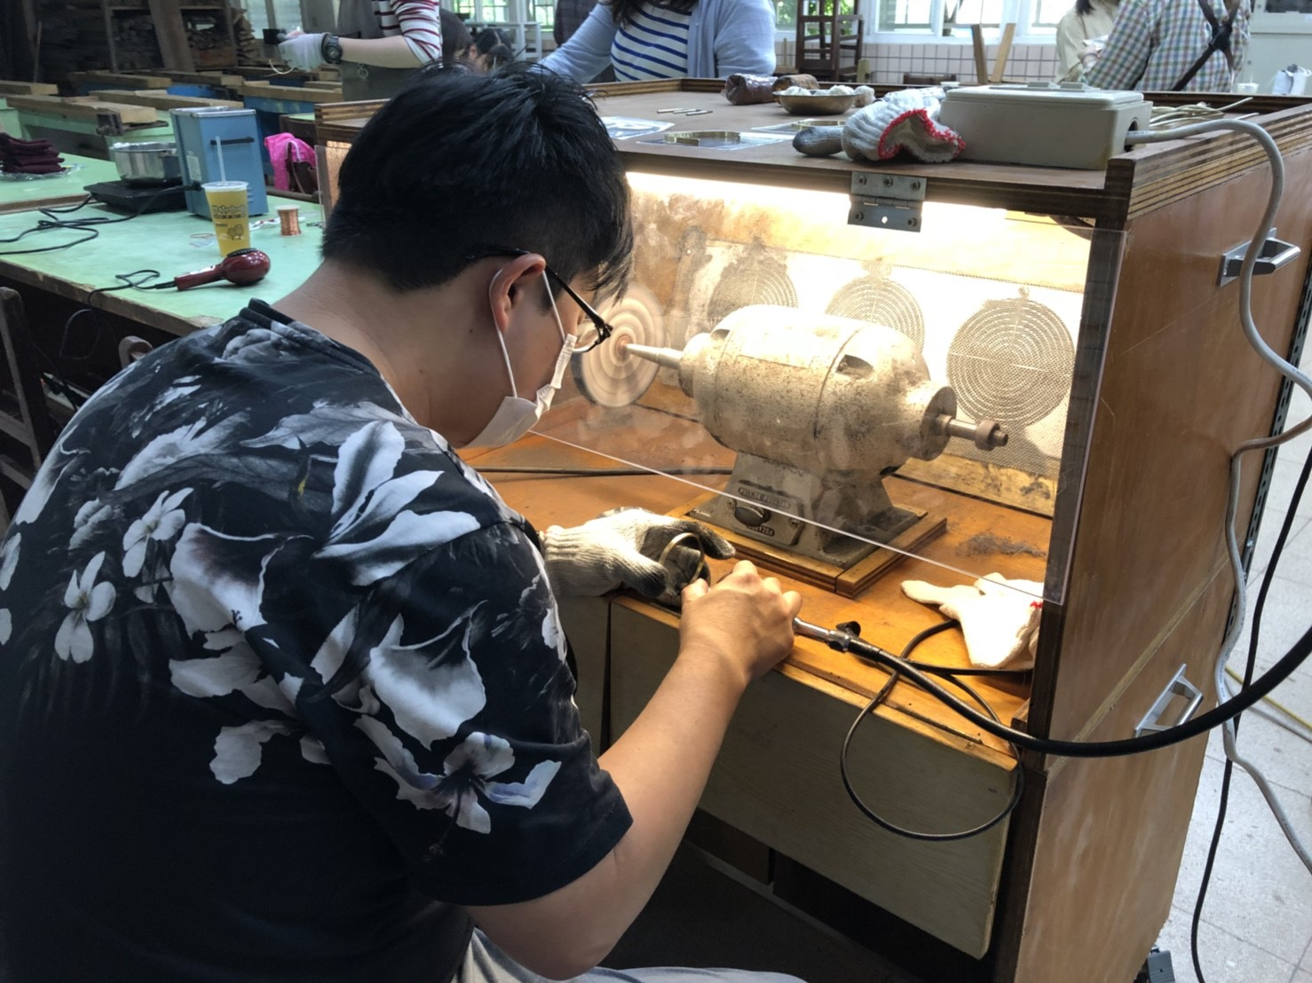 |  |  |  | 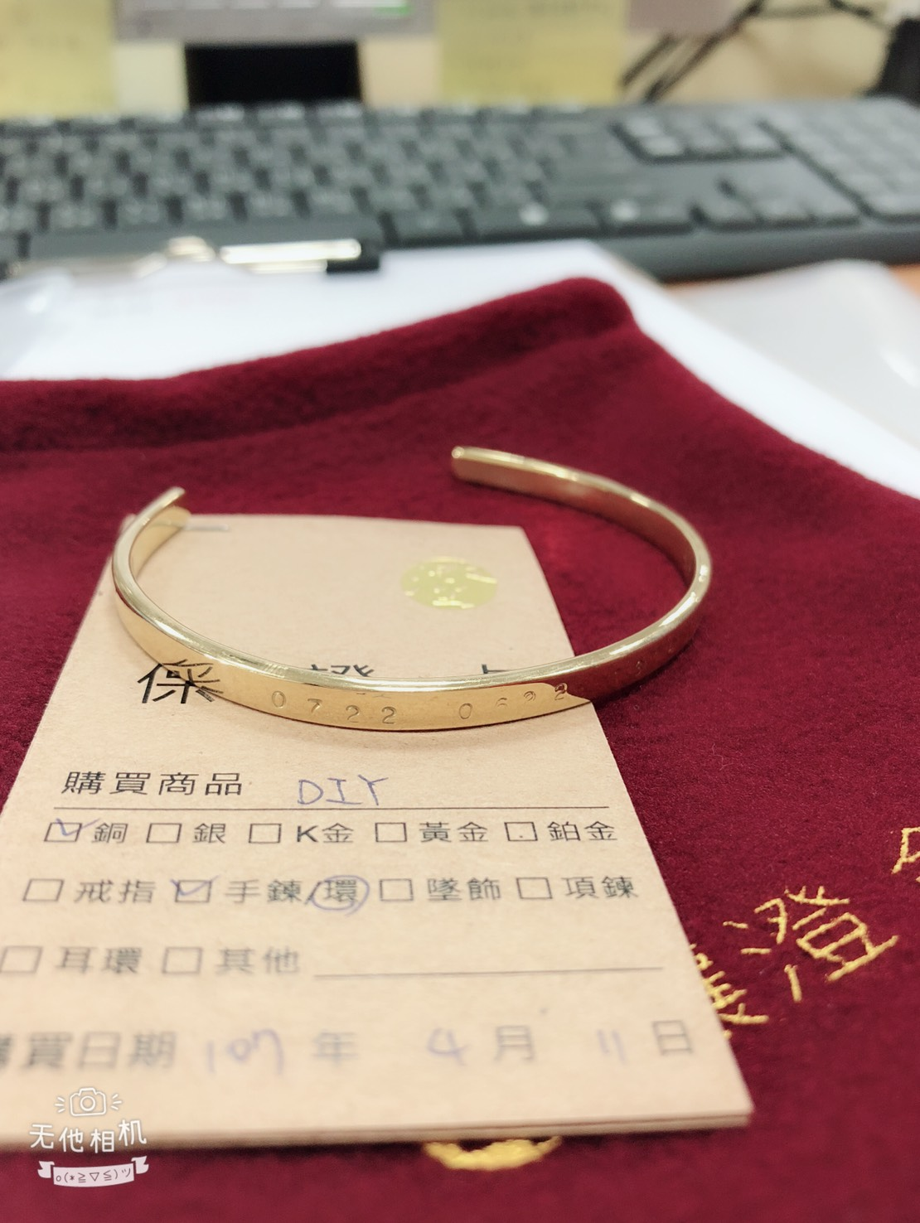
執行情形 | 講師講解最後拋光 |  |  |  | 學員成品
活動成果檢討
遭遇困難 |  |  | 無
處理情形
改進建議 |  |  | 無
總體評估 |  |  | ■很好 □好 □普通 □再努力

